mur rideau grille
de la gamme spinal my

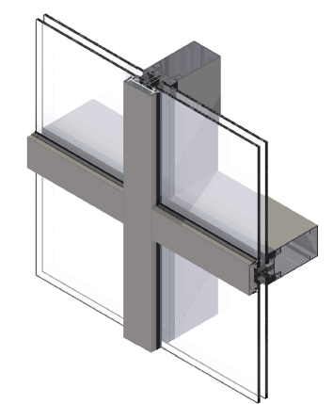
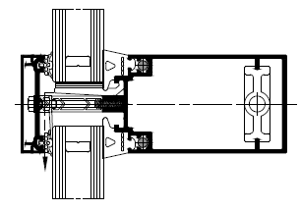

A/ Descriptif type APS
- système :
Mur rideau de type grille en aluminium de 62 mm de face visible, avec ouvrants aluminium à rupture de pont thermique de la gamme SPINAL MY de chez Technal ou de qualité et de technicité strictement équivalente.

- Traitement de surface :
Traitement de surface par laquage teinte RAL (ou autre) de type …. ou Traitement de surface par anodisation de type…

- Remplissage :
Remplissage de type double vitrage certifié CEKAL de chez … de composition…. avec isolateur de type….
Transmission lumineuse TL (EN410) : … et / ou de la fenêtre TLw
Facteur solaire Sg (EN410) : …et / ou de la fenêtre Sw….

- Performances :
/ Thermique : Le mur rideau justifiera d’un Ucw maximum de ….. W/m².K, obtenu en utilisant un double vitrage proposant un Ug de …. W/m²K et un intercalaire proposant Psi de …. W/m²K.
Pour une ou plusieurs applications représentatives du projet (choix et quantité à définir par la maitrise d’œuvre) un calcul thermique validé par le CSTB sera à fournir par l’entreprise adjudicataire du présent lot.

/ Acoustique : L’ensemble menuisé justifiera d’un affaiblissement acoustique de …

/ Resistance aux chocs : le mur rideau justifiera d’une résistance au choc de type I5/E5 selon NF EN 14019.

/ AEV : L’ensemble menuisé, de par sa situation géographique, justifiera d’un classement Air Eau Vent de type : A…E…V…selon NF EN13830.

/ Anti-effraction : Mur rideau justifiant d’un test anti-effraction de classe 2 ou 3 selon EN 1627-30
B/ Descriptif type PRO
Mur rideau de type grille en aluminium de 62 mm de de face visible, avec ouvrants aluminium à rupture de pont thermique de la gamme SPINAL MY de chez Technal ou de qualité et de technicité strictement équivalente. La mise en œuvre sera conforme au DTU 33.1. Le fabricant du système constructif qui fournira l’entreprise adjudicataire du présent lot devra être en mesure de fournir le certificat de qualité Iso 14001.

- système :
Les profilés utiliseront un alliage d’aluminium de qualité bâtiment CIRCAL 75R bas carbone justifiant d’un minimum de 75% d’aluminium recyclé et justifiant de 2.3 kg de CO2e / kg d’aluminium produit.

L'ossature sera constituée de montants et traverses de face vue 62 mm et de profondeur 50 à 250 mm selon calcul statique à fournir par l’entreprise.

/ En option : Profilé à visser sur structure porteuse secondaire bois / acier :

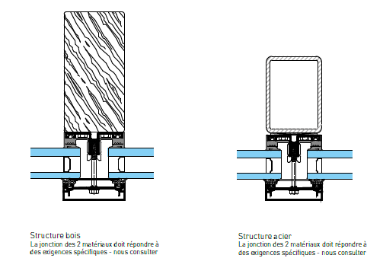

La fixation sur le gros œuvre se fera au moyen d'attaches spécialement conçues et dimensionnées qui favoriseront un réglage des montants dans les trois dimensions.
La liaison montant / traverse sera assurée par 2 goupilles inox de 6 mm (pose de face) ou par un raccord aluminium fixé sur le montant (pose à l’avancement).
Les traverses seront en coupes droites (drainage par panneau) ou pénétrantes (drainage cascade).
Un raccord à angle variable spécial permettra de raccorder les traverses non horizontales pour reprendre des vitrages trapézoïdaux.
La rupture thermique de la structure est assurée par différents intercalaires en PVC recyclé clippés sur le nez du profilé de structure.

Les supports de vitrage en aluminium extrudé seront dimensionnés pour reprendre le poids du remplissage.

Le maintien des remplissages est assuré par la mise en place d’un serreur vissé au profilé par vis de longueur adaptée au remplissage.
Sur ces serreurs seront clippés des capots de finition en aluminium de 62mm x 17mm pour les montants et de 62mm x 15mm pour les traverses
ou de type H de 62mm x 55mm
ou de forme spécifique au choix de l’architecte.
ou Le maintien des remplissages sera assuré par un profilé capot / serreur en aluminium plat filant de 62 mm de face vue, fixé tous les 300 mm. Ce capot de 4.5 mm d'épaisseur sera équipé d'un joint de vitrage mince.

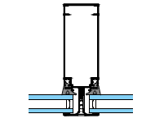

Capot plat

Les joints disposés sur les profilés et les serreurs assureront une parfaite étanchéité de la façade par pression adaptées du serreur sur le remplissage.

- Traitement de surface :
Les profilés du système constructif employés seront de qualité marine.
Le fabricant du système constructif sera Qualicoat seaside pour garantir une très haute qualité de traitement

LAQUAGE
Les profils seront laqués teinte RAL ou autres selon le choix de l’architecte de type….
Le laquage sera réalisé dans un atelier industriel bénéficiant du label QUALICOAT, avec une poudre polyester polymérisée par un passage au four d’épaisseur de 60 à 80 microns.

ou Anodisation
Les profilés recevront une couche d’anodisation de classe 20 (20 microns).
La coloration sera réalisée suivant le procédé électrolytique (pigments métallique) de type…. Ce traitement de surface justifiera du label Qualanod.

- remplissage :
Le remplissage sera de type double vitrage certifié CEKAL de chez … de composition…. avec isolateur de type….
Transmission lumineuse TL (EN410) : … et / ou de la fenêtre TLw
Facteur solaire Sg (EN410) : …et / ou de la fenêtre Sw….

- insertion d’ouvrant :
a/ ouvrant visible (économique) :

Il sera mis en œuvre des ouvrants de type porte ou fenêtre à RPT de la gamme Soleal de chez Technal ou de qualité et de technicité strictement équivalente. (cf descriptif Soleal porte et Soleal fenêtre pour descriptif complet).
ou Pour une porte grand trafic avec ou sans contrôle d’accès on mettra en œuvre un ouvrant de type porte Titane de chez Technal (cf descriptif Titane).
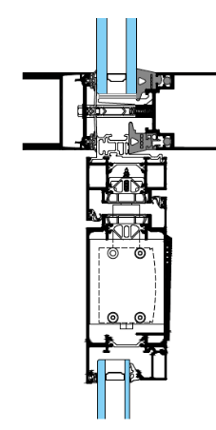
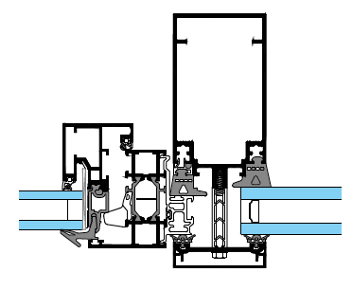

Insertion ouvrant visible Soleal Insertion porte

b/ ouvrant caché VEC (esthétique) :

- Ouvrant vers l’extérieur :

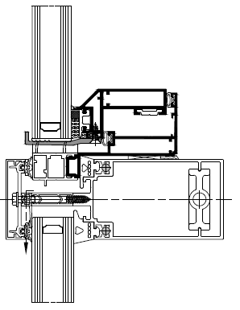
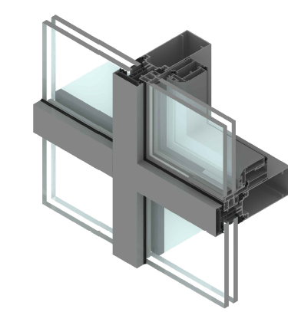

Intégration d’ouvrants sans aucune modification de l'aspect extérieur de la façade.
Ces ouvrants cachés VEC seront de type ouvrant à l’italienne ou parallèle.
La rupture thermique du dormant sera assurée par un profilé PVC clippé sur le dormant. Ferrage de type compas réglables en inox. Fermeture centrale multipoint. Étanchéité dormant / ouvrant par joint EPDM. Le collage du vitrage sera effectué par des entreprises qualifiées conformément aux directives et documents techniques Technal et du fournisseur de mastic choisi. Le collage sera réalisé sur barrette aluminium (fabriquée sous contrôle CEBTP) par l'intermédiaire d'un mastic de collage (sous label SNJF ou avis technique). Principe sous avis technique du CSTB.

- Ouvrant vers l’intérieur :

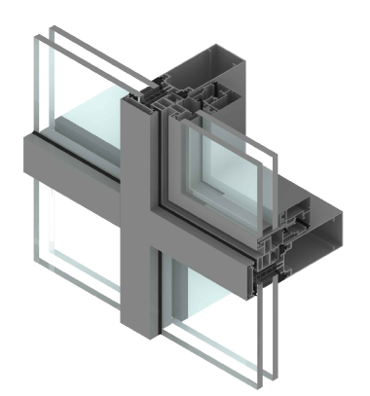
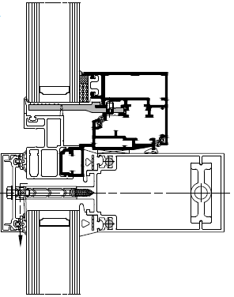

Ces ouvrants cachés VEC seront de type ouvrant à la française ou oscillo-battant ou pompier.
La rupture thermique du dormant sera assurée par un profilé PVC clippé sur le dormant. Ce profilé restera visible de l’extérieur et proposera une couleur au choix noire ou grise. Étanchéité dormant/ouvrant par joint EPDM. Les quincailleries seront cachées. La manœuvre se fera par boîtier crémone monodirectionnel caché dans l'ouvrant.

/ En option : un profilé aluminium clippé dans la rainure de drainage du dormant soulignera le dormant.
Le collage du vitrage sera effectué par des entreprises qualifiées conformément aux directives et documents techniques Technal et du fournisseur de mastic choisi.
Le collage sera réalisé sur barrette aluminium (fabriquée sous contrôle CEBTP) par l'intermédiaire d'un mastic de collage (sous label SNJF ou avis technique). Principe sous avis technique du CSTB.

- brise soleil ou toile tendue :

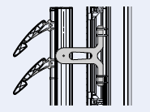
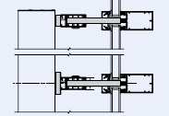

Une patte en aluminium crochetée et vissée dans le nez du montant permettra la liaison avec des systèmes de type brise soleil SUNEAL de chez Technal ou toile tendue de chez …

- PERFORMANCES :
/ Thermique : Le mur rideau justifiera d’un Ucw maximum de ….. W/m².K, obtenu en utilisant un double vitrage proposant un Ug de …. W/m²K et un intercalaire proposant Psi de …. W/m²K.
Pour une ou plusieurs applications représentatives du projet (choix et quantité à définir par la maitrise d’œuvre) un calcul thermique validé par le CSTB sera à fournir par l’entreprise adjudicataire du présent lot.

/ Acoustique : L’ensemble menuisé justifiera d’un affaiblissement acoustique de …

/ Resistance aux chocs : le mur rideau justifiera d’une résistance au choc de type I5/E5 selon NF EN 14019.

/ AEV : L’ensemble menuisé, par sa situation géographique, justifiera d’un classement Air Eau Vent de type : A…E…V…selon NF EN13380.

/ Anti-effraction : Mur rideau justifiant d’un test anti-effraction de classe 2 ou 3 selon EN 1627-30

Pour toutes informations complémentaires vous pouvez consulter notre site internet www.technal.com/

Vous pouvez également contacter votre responsable prescription régionale :

